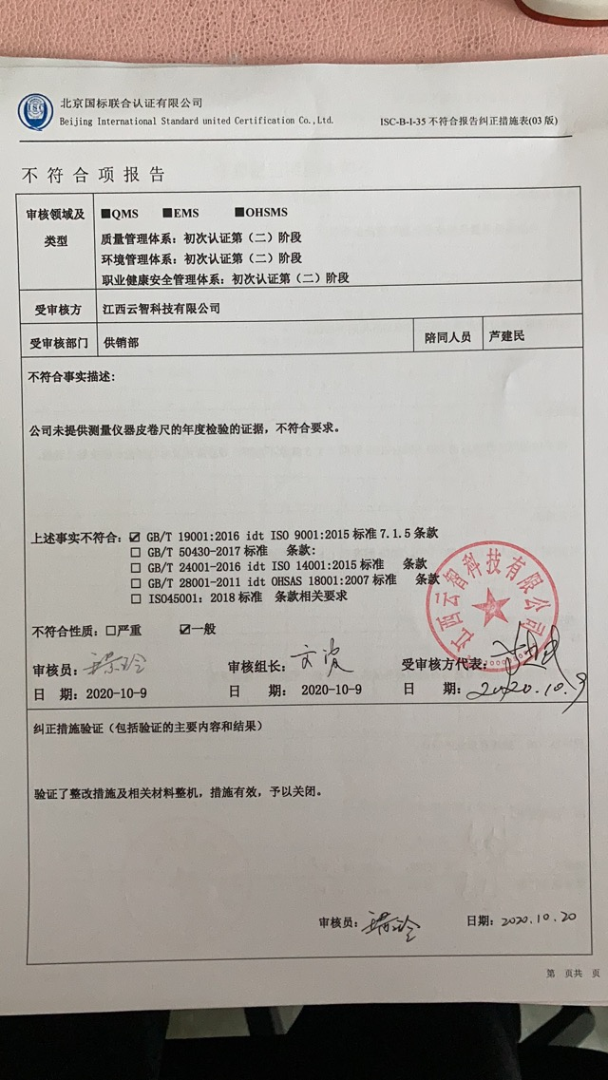不 符 合 项 报 告

|  |  |  |  |
| --- | --- | --- | --- |
| **审核领域及类型** | **■QMS****■EMS****■OHSMS**  **质量管理体系：初次认证第（二）阶段**  **环境管理体系：初次认证第（二）阶段**  **职业健康安全管理体系：初次认证第（二）阶段** | | |
| **受审核方** | **江西云智科技有限公司** | | |
| **受审核部门** | **供销部** | **陪同人员** | **芦建民** |
| **不符合事实描述:**  **公司未提供测量仪器皮卷尺的年度检验的证据，不符合要求。**  **上述事实不符合：☑ GB/T 19001:2016 idt ISO 9001:2015标准7.1.5条款**  **□ GB/T 50430-2017标准 条款:**  **□ GB/T 24001-2016 idt ISO 14001:2015标准 条款**  **□ GB/T 28001-2011 idt OHSAS 18001:2007标准 条款**  **□ ISO45001：2018标准 条款相关要求**  **不符合性质：□严重　　　☑一般**  **D:\收集资料\王景玲.pngC:\Users\Administrator.USER-20200326KI\Desktop\未标题-2.png**  **审核员： 审核组长： 受审核方代表：**  **日 期：2020-10-9 日 期： 2020-10-9 日 期：** | | | |
| **纠正措施验证（包括验证的主要内容和结果）**  **验证了整改措施及相关材料整机，措施有效，予以关闭。**  **审核员： 日期：** | | | |

不符合项纠正措施表

|  |
| --- |
| **C:\Users\ADMINI~1.USE\AppData\Local\Temp\WeChat Files\4275383fb2327900e2af012c827e722.jpg不符合项事实摘要：**  **未能提供测量仪器皮卷尺的年度检验报告。** |
| **纠正情况：**  **已将测量仪器皮卷尺送去第三方检定机构进行检验。** |
| **原因分析：**  **由于该部门工作疏忽及ISO 9001:2015标准7.1.5条款不理解，导致未能及时将测量仪器皮卷尺送检。** |
| **纠正措施：**  **对该部门相关人员进行ISO 9001:2015标准7.1.5条款的培训。**  **预定完成日期：** |
| **举一反三检查情况：**  **检查管理体系其他环节是否有类似事件发生，经检查，无类似不符合发生。** |
| **受审核方纠正措施有效性的验证：**  **纠正措施有效。**  **验证人： 日期：** |

**受审核方代表： 日期：**

